Prénom : _____________________________
Les paquets cadeaux Cycle 1
À la recherche du cadeau perdu / Auf der Suche nach dem verlorenen Geschenk
1. Au pied du sapin se trouvent plein de cadeaux. Le père Noël a oublié de colorier les emballages de certains cadeaux.
Am Fusse des Weihnachtsbaums liegen viele Geschenke. Der Weihnachtsmann hat aber vergessen, die Verpackungen einiger Geschenke zu bemalen.
- Trouve les cadeaux ronds et colorie-les en bleu.
- Finde die runden Geschenke und färbe sie blau.

- Trouve les cadeaux rectangulaires et colorie-les en vert.
- Finde die rechteckigen Geschenke und färbe sie grün.

- Trouve les cadeaux triangulaires et colorie-les en rouge.
- Finde die dreieckigen Geschenke und färbe sie rot.

2. Dessine un cadeau carré et un cadeau triangulaire.
Zeichne ein quadratisches Geschenk und ein dreieckiges Geschenk.
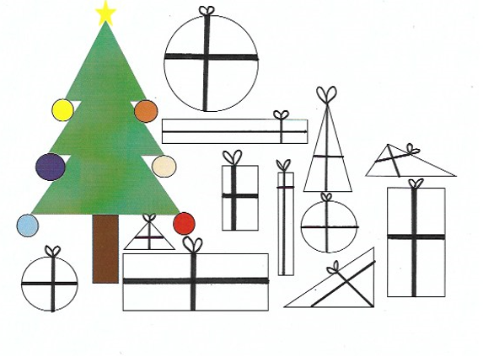
Prénom : _________________________________
1 – 502 : Didactique des maths « Advendskalender : Les paquets cadeaux » Cycle 2
Emballe ton cadeau ! / Packe dein Geschenk ein!

1. Trouve la surface de papier cadeau nécessaire pour recouvrir ton cadeau de 50 cm d’arrête, sachant que c’est un cube.
Mein Geschenk hat die Form eines Würfels mit Kantenlänge gleich 50 cm. Wie viel Geschenkpapier brauche ich um es zu bedecken?

2. Combien as-tu besoin de ruban pour faire le tour du paquet comme sur l’image ci-dessous sachant que tu auras besoin de 30 cm en plus pour faire le nœud ?
Welche Bandlänge brauchst du, um das Paket wie in der Abbildung unten zu umwickeln, wobei du weisst, dass du zusätzlich 30 cm Band für den Knoten benötigst?

3. Sachant que les 10 cm de ruban coûtent 1 franc et 50 centimes, combien vas-tu payer pour le ruban ?
Wenn du weisst, dass 10 cm Band 1 Franken und 50 Rappen kosten, wie viel wirst du für das Band bezahlen?

Les paquets cadeaux » Cycle 1
À la recherche du cadeau perdu / Auf der Suche nach dem verlorenen Geschenk
1. Au pied du sapin se trouvent plein de cadeaux. Le père Noël a oublié de colorier les emballages de certains cadeaux.
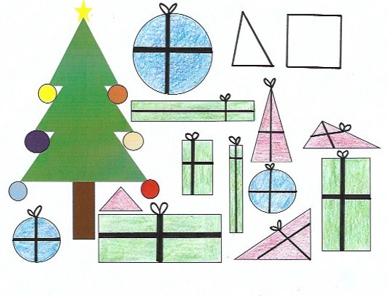
Am Fusse des Weihnachtsbaums liegen viele Geschenke. Der Weihnachtsmann hat aber vergessen, die Verpackungen einiger Geschenke zu bemalen.
- Trouve les cadeaux ronds et colorie-les en bleu.
- Finde die runden Geschenke und färbe sie blau.
- Trouve les cadeaux rectangulaires et colorie-les en vert.
- Finde die rechteckigen Geschenke und färbe sie grün.
- Trouve les cadeaux triangulaires et colorie-les en rouge.
- Finde die dreieckigen Geschenke und färbe sie rot.
2. Dessine un cadeau carré et un cadeau triangulaire.
Zeichne ein quadratisches Geschenk und ein dreieckiges Geschenk.

1 – 502 : Didactique des maths « Adventskalender: Les paquets cadeaux » Cycle 2
Emballe ton cadeau ! / Packe dein Geschenk ein !
1. Trouve la surface de papier cadeau nécessaire pour recouvrir ton cadeau de 50 cm d’arrête, sachant que c’est un cube.
Mein Geschenk hat die Form eines Würfels mit Kantenlänge gleich 50 cm. Wie viel Geschenkpapier brauche ich um es zu bedecken?
Flächeninhalt: 50² = 50 x 50 = 2'500 cm²
Gesamte Fläche: 6 x 2'500 = 15'000 cm²
Die gebrauchte Fläche des Geschenkpapiers ist 15'000 cm² gross.

Aire de 1 face : 50² = 50 x 50 = 2'500 cm²
Aire totale = 6 x 2'500 = 15'000 cm²
La surface de papier cadeau nécessaire est de 15'000 cm².

2. Combien as-tu besoin de ruban pour faire le tour du paquet comme sur l’image si dessous sachant que tu auras besoin de 30 cm en plus pour faire le nœud ?
Welche Bandlänge brauchst du, um das Paket wie in der Abbildung unten zu umwickeln, wobei du weisst, dass du zusätzlich 30 cm Band für den Knoten benötigst?
Le cube a 6 faces : 6 x 50 cm le ruban passe 2x sur 2 face donc 6 x 50 + 2 x 50 = 400
Die Würfel hat 6 Seiten: 6 x 50 cm Das Band geht 2 Mal über die selbe Fläche 6 x 50 + 2 x 50 = 400
Gesamte Band: 8 x 50 + 30 = 430 cm
Ich brauche 430 cm Band.

Total de ruban = 8 x 50 + 30 = 430 cm
J’ai besoin de 430 cm de ruban.

3. Sachant que les 10 cm de ruban coûtent 1 franc et 50 centimes, combien vas-tu payer pour le ruban ?
Wenn du weisst, dass 10 cm Band 1 Franken und 50 Rappen kosten, wie viel wirst du für das Band bezahlen?
10cm = 1.50 CHF
10cm = 1.50 CHF
430cm = x
X = 43 x 1.50 = 64.50 CHF
Ich werde 64.50 Fr. für das Band zahlen.

430cm = x
X = 43 x 1.50 = 64.50 CHF
Je vais payer 64.50 CHF pour le ruban

